VIVE BARRANCAS POST NAVIDAD,
5 DÍAS
Visitando: Chihuahua – Creel – Divisadero – El Fuerte
Salidas: Salida especial 26 de diciembre de 2026
Opera mínimo con 2 pasajeros
Duración: 5 días / 4 noches
Alimentos: de acuerdo a itinerario

ITINERARIO DE VIAJE:

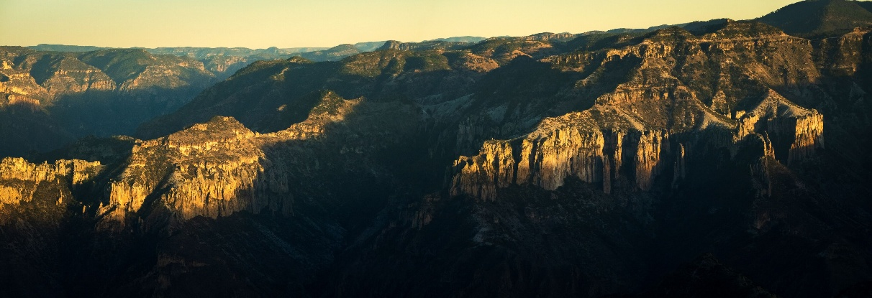

Día 1 Chihuahua

Llegada a Chihuahua - Traslado aeropuerto – hotel, día libre para dar paseo opcional por la ciudad y visitar sus atractivos turísticos como museo Pancho Villa, Quinta Gameros, Calabozo Miguel Hidalgo, centro histórico. Alojamiento.

Nota: Favor de considerar los siguientes horarios de hotel: Check-in a las 3:00 pm y Check-out a la 12:00 pm. De preferencia llegar antes de las 12hrs a Chihua, si desea realizar el paseo guiado, debido a que al llegar en un horario posterior, no podrá ser proporcionado. Le recordamos que los museos se encuentran cerrados los lunes.

Día 2 Chihuahua – Menonitas – Creel
Desayuno (incluido) y salida transporte terrestre desde Chihuahua a Creel, posteriormente daremos Tour Campos Menonitas y alrededores de Creel visitando Lago Arareko, Valle de los hongos, ranas y misión Jesuita, regreso a Creel. Check Inn, Comida opcional y tarde libre para caminar por el pueblo, visitar su plazuela, museo y tiendas de artesanías. Alojamiento.

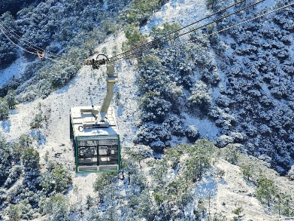
Día 3 CREEL- DIVISADERO- Opción 1 (Regreso a CREEL) Opción 2 (Quedarse en DIVISADERO)
Desayuno (incluido), salida hacia Divisadero para vivir Tour Miradores (incluido) para visitar PARQUE DE AVENTURA, y paseo opcional por teleférico y tirolesa, se visitará piedra volada, puente colgante y se podrá degustar de manera opcional las típicas gorditas de Divisadero. Regreso a CREEL ( Opción 1) o quedarse en DIVISADERO en hotel con vista a la Barranca (Opción 2) Al quedarse les incluye caminata guiada por MIRADORES DE BARRANCAS. Al regresar a CREEL, tarde libre para visitar sus plazuela y tiendas de artesanías. Cena incluida en DIVISADERO.Cena opcional en CREEL. Alojamiento.

Día 4 Divisadero – El Fuerte
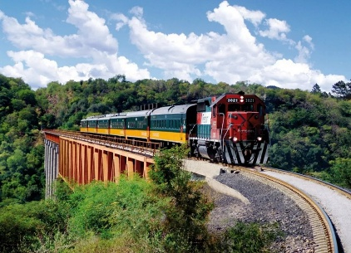
Desayuno o BOX Lunch incluido. Salida con maletas traslado a estación Chepe DIVISADERO para abordar tren CHEPE EXPRESS CLASE EJECUTIVA con destino a El Fuerte y disfrutar las vistas panorámicas de la Sierra Tarahumara, comida opcional a bordo del tren, llegada a El Fuerte, traslado a hotel. Tarde libre para disfrutar de la plazuela, museo y atractivos turísticos del pueblo. CAMINATA GUIADA HISTÓRICA DE CORTESÍA. Tiempo libre para visitar PORTALES y atractivos de EL FUERTE. Alojamiento.

Día 5 El Fuerte
Mañana libre. Tours opcionales para visitar la bahía de TOPOLOBAMPO, playas del MAVIRI y dar un paseo en lancha visitando santuario de delfines y el famoso delfín “Pechocho” traslado incluido a
aeropuerto a la hora convenida.

FIN DE LOS SERVICIOS.

PRECIO POR PERSONA EN DOLARES AMERICANOS:

CATEGORIA SUPERIOR EJECUTIVA
Salida 26/12/26 | Doble | Triple | Cuádruple | Sencilla | Menor  4 a 11
Opción 1 | MXN 18,200 | MXN 17,200 | MXN 16,800 | MXN 25,200 | MXN 11,800
Opción 2 | MXN 20,200 | MXN 18,990 | MXN 17,990 | MXN 28,900 | MXN 12,200

Nota: se permite máximo hasta 2 menores por habitación, compartiendo con 2 adultos, no les incluye desayuno y otros alimentos a los menores.

EL PRECIO INCLUYE CATEGORIA SUPERIOR EJECUTIVA OPCION 1

1 noche Hotel HOTEL MARIA BONITA CHIHUAHUA
2 noches HOTEL CASCADA INN CREEL
1 noche Hotel LA CHOZA EL FUERTE
*Tren chepe EXPRESS Divisadero – El Fuerte Cat. EJECUTIVA
*Traslado apto CUU-Hotel CUU
*Traslado terrestre Chihuahua-Creel
*Traslado terrestre Creel-Divisadero
*Traslado estación El Fuerte-Hotel
*1 desayuno en Chihuahua
*2 desayunos en Creel
*TOUR campos MENONITAS (panorámico)
*TOUR CREEL visitando Lago de ARAREKO, Valle de los hongos y ranas, Misión
Jesuita, Cueva Tarahumara y Valle Monjes
*Tour MIRADORES visitando Parque de aventura (no incluye teleférico, tirolesa)
*Caminata Guiada HISTÓRICA de CORTESÍA EN EL FUERTE PUEBLO MAGICO
*Traslados en Sierra Tarahumara
*Traslado El Fuerte-Aeropuerto de Los Mochis
*Coordinador turístico durante todo el recorrido
*Guías locales

EL PRECIO INCLUYE CATEGORIA SUPERIOR EJECUTIVA OPCION 2

1 noche Hotel HOTEL MARIA BONITA CHIHUAHUA
1 noches HOTEL CASCADA INN CREEL
1 noche HOTEL DIVISADERO BARRANCAS
1 noche Hotel LA CHOZA EL FUERTE
*Tren chepe EXPRESS Divisadero – El Fuerte Cat. EJECUTIVA
*Traslado apto CUU-Hotel CUU
*Traslado terrestre Chihuahua-Creel
*Traslado terrestre Creel-Divisadero
*Traslado estación El Fuerte-Hotel
*1 desayuno en Chihuahua
*1 desayunos en Creel
*1 desayuno en DIVISADERO
*1 cena en DIVISADERO
*TOUR campos MENONITAS (panorámico)
*TOUR CREEL visitando Lago de ARAREKO, Valle de los hongos y ranas, Misión
Jesuita, Cueva Tarahumara y Valle Monjes
*Tour MIRADORES visitando Parque de aventura (no incluye teleférico, tirolesa)
*1 CAMINATA GUIADA por MIRADORES y CUEVA TARAHUMARA en
DIVISADERO
*Caminata Guiada HISTÓRICA de CORTESÍA EN EL FUERTE PUEBLO MAGICO
*Traslados en Sierra Tarahumara
*Traslado El Fuerte-Aeropuerto de Los Mochis
*Coordinador turístico durante todo el recorrido
*Guías locales

EL PRECIO NO INCLUYE

- Boleto de avión México – Chihuahua / Los Mochis – México
- Gastos personales
- No incluye bebidas en alimentos mencionados
- Entradas NO incluidas según indica en Itinerario.
- Ningún servicio no especificado.
- Propinas

NOTAS IMPORTANTES:

- Precios por persona expresados en moneda nacional, sujetos a cambios sin previo aviso y a disponibilidad al momento de reservar.
- Tarifas NO válidas durante Semema Santa, Yom Kipur Septiembre 17 al 25, Fiestas, navidad, Año Nuevo y fechas de congresos especiales para esas fechas favor de consultar.
- El orden de los servicios previstos mencionados en este itinerario podría modificarse en función de la disponibilidad terrestre o condiciones climáticas del lugar, pero siempre serán dadas conforme fueron adquiridas.
- Los horarios de registro de entrada (Check-In) y salida (Check Out) de los hoteles están sujetos a las formalidades de cada hotel, pudiendo tener los siguientes horarios: Check In 15:00 Hrs. y Check Out 12:00 Hrs. (Mañana). En caso de que la llegada fuese antes del horario establecido, existe la posibilidad de que la habitación no sea facilitada hasta el horario correspondiente. Si su avión regresa por la tarde, el hotel podrá mantener sus pertenencias.
- Los servicios de traslados y excursiones en esta cotización son otorgados como servicios regulares, estos servicios están sujetos a horarios pre-establecidos y se brindan junto a otros pasajeros. Consulte los precios en servicio privado.
- Precios sujetos a cambio debido a fluctuaciones en la tarifa del tren
- La Tarifa para niños es aplicable entre 4 y 11 años acompañados por dos adultos.
- Los servicios no utilizados son NO REEMBOLSABLES.

- no se hace responsable de objetos olvidados en las unidades, ya que primeramente es responsabilidad de los clientes cuidar sus pertenencias, así como de equipaje que no llegue en el vuelo; se les dará apoyo para recuperarlo, pero no se tiene obligación alguna de remunerar al pasajero.
- Para pasajero con alguna discapacidad es importante que viajen con algún acompañante que pueda ayudarlo en el recorrido (subir, bajar o caminar). Se les pide indiquen esta situación al momento de reservar para tomar precauciones.
- Paquete operable con un mínimo de 2 personas.
- Consulte suplemento para traslados desde y/o hasta el aeropuerto en horario nocturno.

AVISO DE PRIVACIDAD:

En cumplimiento por lo dispuesto en el artículo 15 de la Ley Federal de Protección de datos Personales en Posesión de los Particulares (LFPDPPP), le informamos que sus datos personales que llegase a proporcionar de manera libre y voluntaria a través de este o cualquier otro medio estarán sujetos a las disposiciones del Aviso de Privacidad de Entorno CIT el cual puede ser consultado en el sitio web: www.entonocit.com

VIGENCIA 26 DE DICIEMBRE DE 2026.
SE REQUIERE PREPAGO

POLÍTICAS DE CANCELACIÓN
- En el caso de los Tours las cancelaciones anticipos no reembolsables, tendrán un cargo del 15% excepto el costo del TREN CHEPE el cual no es reembolsable, ni acepta cancelaciones.
- Entre 50 y 34 días se cobrarán 50% de cargo por persona.
- Entre 33 y 25 días se cobrarán cargos del 80%.
- Dentro de los 24 días antes de la salida lo cargos serán la totalidad 100%, del importe del viaje.
- Se puede realizar transferir viaje o realizar cambio de nombre hasta 8 días antes (aplica cargos)
- Los boletos de tren no son rembolsables en ningún caso. y sujetas a cambios

El presente documento es de carácter informativo, más no una confirmación.

